

especificação de casos de uso
Manter usuário

Anuncia7

RESERVADO
Responsável: | Régis Simão |  | Modelo: | A.01
Elaborador(es): |  | e-mail | Ramal
Calberto Cavalcante |  | calberto@fa7.edu.br

ÍNDICE

ÍNDICE 1
1 Histórico 2
2 Introdução 2
2.1 Objetivos 2
2.2 Público Alvo deste Documento 2
2.3 Glossário 2
2.4 Referências 2
3 manter usuário 2
3.1 Descrição 2
3.2 Atores Envolvidos 2
3.3 Pré-Condições 3
3.4 Fluxo principal Incluir usuário 3
3.5 Fluxo principal Editar usuário 3
3.6 Fluxos alternativos 4
3.7 Fluxo de exceções 4
3.8 Pós-Condições 4
3.9 Relacionamento com Outros Casos de Uso 4
3.10 Pontos de Extensão 4
3.11 Diagrama do Caso de Uso 4
4 ATORES 4
4.1 Usuário 4

Histórico
Data | Versão | Responsável | Alteração
01/04/2008 | A.01 | Calberto | Criação do documento

Introdução

Objetivos
Este documento tem como objetivo detalhar o caso de uso manter usuário.

Público Alvo deste Documento
- Líder de Requisitos;
- Coordenador do Projeto;
- Equipe do Projeto;
- Usuário;

Glossário

Termo | Tradução

Referências
- Visão Técnica;
- Especificação Não Funcional de Requisitos.

manter usuário

Descrição
Este caso de uso se responsabiliza pela inclusão e edição dos dados dos usuários.

Atores Envolvidos

Nome do Ator | Tipo
Nome do Ator | Primário | Secundário
Usuário | X

Pré-Condições
- Para editar os dados o usuário deve estar logado.

Fluxo Principal incluir usuário
- Este caso de uso inicia quando o ator usuário solicita a opção cadastrar-se na tela de logon conforme Anexo 1;
- O sistema apresenta a tela de cadastro de usuário conforme Anexo 2;
- O ator usuário preenche os campos e solicita a inclusão dos dados;
- O sistema valida os dados de acordo com as regras de negócio “Manter usuário – 3.1 Dados de um usuário” (E1);
- O sistema grava os dados do usuário de acordo com a regra de negócio “Manter usuário – 3.1 Dados de um usuário”;
- O sistema redireciona para a página “Ambiente do usuário” conforme Anexo 4.

Fluxo Principal editar usuário
- Na tela “Ambiente do usuário” o ator usuário escolhe a opção “Editar usuário”;
- O sistema recupera os dados do usuário e apresenta na tela conforme Anexo 3;
- O ator usuário altera os dados;
- O ator usuário solicita a gravação das informações (A1);
- O sistema valida conforme regra de negócio “Manter usuário – 3.1 Dados de um usuário”.(E1)
- O sistema grava os dados;
- O sistema retorna à página “Ambiente do usuário”.

Fluxos alternativos
- O ator usuário pode ignorar os dados preenchidos clicando em “Cancelar” ao invés de “Salvar”;
- O sistema retorna para a tela de “Ambiente do usuário”.

Fluxos de Exceção
- Identificação de erro nas regras de negócio
  - Encontradas situações de erro nas regras de negócio, o sistema deve apresentar a mensagem correspondente à regra infringida. Os campos devem permanecer com os dados informados pelo ator.

Pós-Condições
- Dependendo do cenário percorrido o sistema terá um usuário cadastrado ou alterado.

Requisitos Não Funcionais
- Não há.

Relacionamento com Outros Casos de Uso
- O cenário de alteração dos dados do usuário necessita que antes seja acessado o caso de uso “Logar Usuário".

Pontos de Extensão
- Nenhum ponto de extensão identificado.

Diagrama do Caso de Uso

Critérios de Aceite (casos de testes iniciais)

Freqüência de Utilização

Observações <opcional>

Anexos

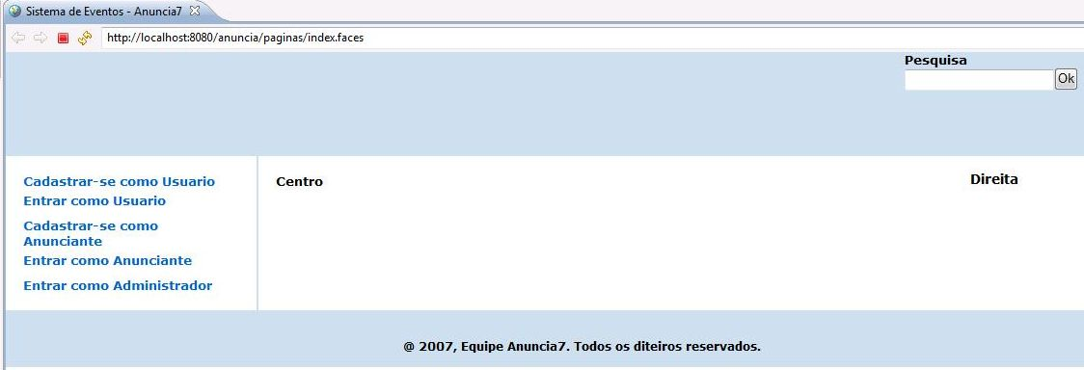
Anexo 1 – Tela principal

Anexo 2 – Incluir usuário
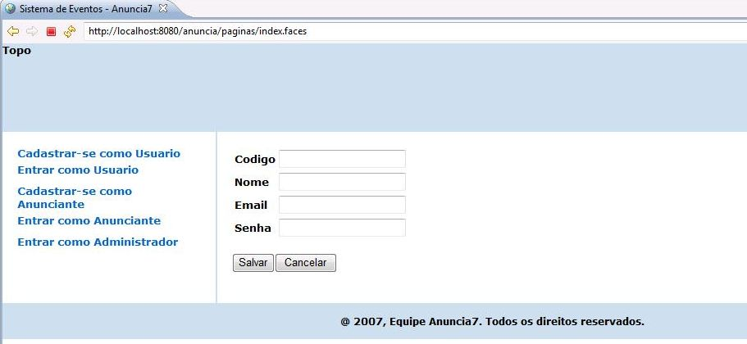

Anexo 3 – Editar usuário
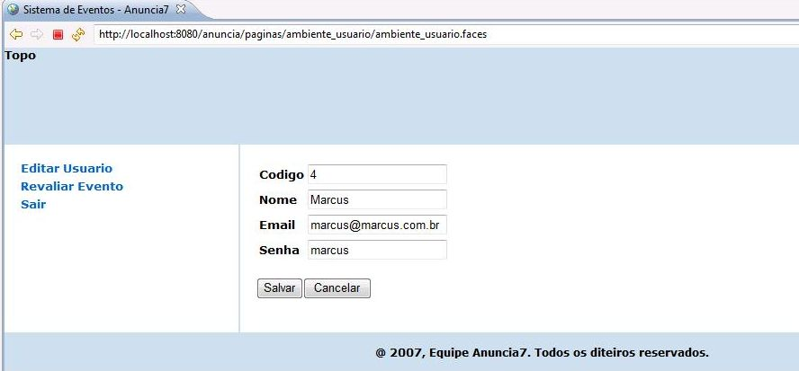
Anexo 4 – Ambiente Usuário
